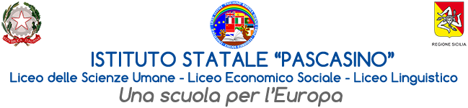

Circolare n. 245

Agli studenti e docenti della 4^B e 4^D

Al sito

**Oggetto: Partecipazione alla presentazione Primo Report de La Scuola del Volontariato**

Si comunica che, al fine di incrementare l’acquisizione delle competenze trasversali e le capacità di orientamento degli studenti, giovedì 19 dicembre 2024 dalle ore 9,00 alle ore 13,00 le classi 4B e 4D e 2 alunne della 5B2 (Marino Laura e Pipitone Gloria) accompagnate rispettivamente dalle docenti Manzo e Caldarera si recheranno in pulmann presso il Centro Polivalente di Petrosino dove si svolgerà la presentazione del Primo Report de La scuola del volontariato. Le alunne rappresenteranno il Liceo Pascasino in quanto sono state impegnate nell’a.s. 2023/24 nel percorso PCTO “Volontariato digitale” e “Volontari digitali” in convenzione con il CeSVoP (Centro di Servizi per il volontariato di Palermo).

Le alunne Marino e Pipitone della 5B2 e Salerno Giada di 4B si faranno trovare direttamente alla sede dell’Auser

Sono previste 4 h di PCTO per la giornata

Marsala, 16-12-2024

F.to Per la Dirigente Scolastica

La Vicaria

Prof.ssa Vincenza Alestra

Firma autografa sostituita a mezzo stampa ai sensi dell’art. 3 comma 2 del D. L. 39/93